Universalträger Connect GST18 VDE, 3fach weiß 165x76x45

OBO Bettermann

Eigenschaften

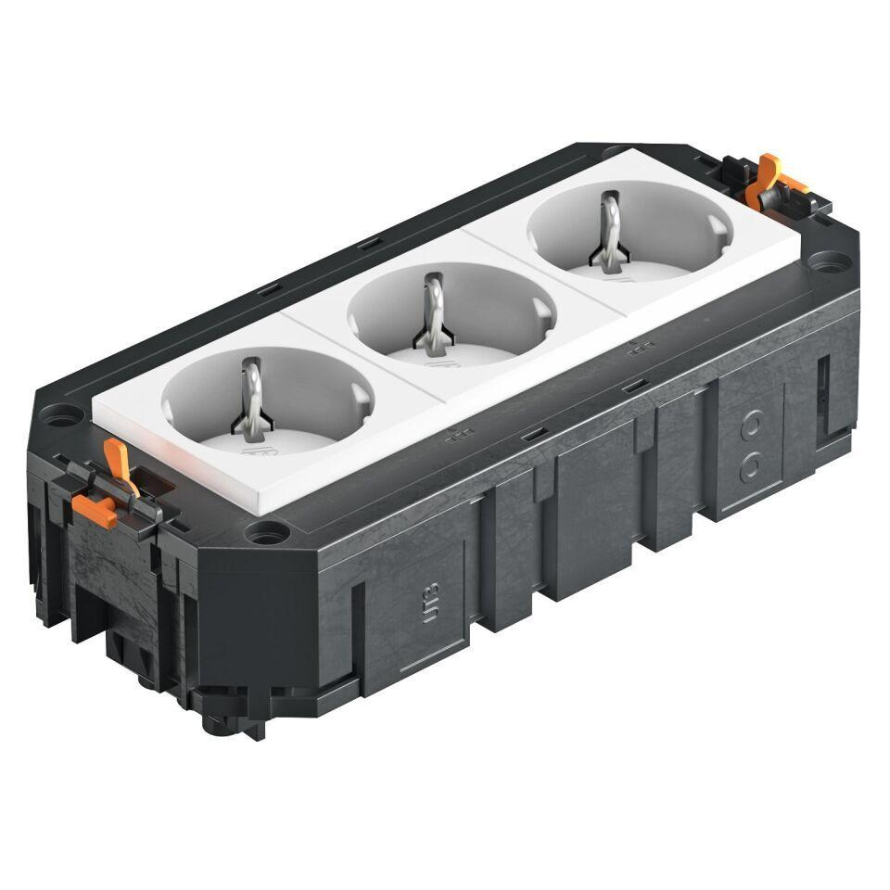

GTIN:

4012196557554

HAN:

7404664

Breite (mm)

76,00

Länge (mm)

175,00

Anzahl der einbaubaren Geräte

3,00